+знакомятся с десятичной системой при помощи знаменитого золотого материала, и выполняют сначала под руководством педагога, а потом самостоятельно математические действия на сложение, вычитание, умножение и деление.
Языковое развитие – строится на принципе тактильности. Целями работы в этой зоне является расширение словарного запаса, обучение письму и чтению.
Естественно-научное/космическое развитие. Работы в этой зоне направлена на подготовку к изучению таких школьных предметов, как биология, история, география, физика и химия;
Зона для игр – спортзал. Развитие крупной моторики (двигательное развитие).
Что представляют собой дидактические Монтессори - материалы?
Развитие детей по системе Монтессори подразумевает, что ребенок учится, прежде всего, играя с предметами. Игры Монтессори это не обязательно какие-то специальные игрушки. Предметом игры может стать любая вещь: тазик, сито, стаканчик и тд. Но есть и специальные классические Монтессори-материалы. Мария Монтессори очень тщательно разрабатывала пособия, которые несли бы в себе обучающую задачу и помогали развиваться детям в самых разных направлениях.
Методика Монтессори в домашних условиях.
Создать дома все необходимые зоны в полном объёме вам, скорее всего, не удастся. Но вот выбрать несколько упражнений, с помощью которых вы сможете развивать способности своих детей, вы можете. Что самое интересное, для этого вам абсолютно не понадобится ничего такого, чего нет у вас в доме. Например, для того чтобы научить ребёнка различать объёмы совершенно не нужно придумывать ничего сложного. Достаточно всего-навсего взять два стакана в один из которых будет налита вода. Переливая из одной ёмкости в другую жидкость, ваши дети станут понимать разницу между объёмами, отличать где больше, а где меньше. Не стоит также забывать и про развитие моторики. Для этого можете поручить вашему чаду рассортировать пуговицы по цветам. В этом занятии есть два плюса: вы надолго займёте ребёнка делом, ну и развитие мелкой моторики. Эстетическое чувство прекрасного можно развивать по-разному. Вы можете водить малыша по многочисленным выставкам, на которых ему будет однозначно скучно. Либо вы можете купить ему цветок в горшке, за которым он будет ухаживать. Лучше всего остановить свой выбор на цветущих растениях. Почему, спросите вы. А вы представьте, какой восторг испытает малыш, если растение, за которым он будет ухаживать, в один прекрасный момент зацветёт.
Воспитатель: Горкун Т.Н.
МАДОУ ДС «ВИНИКЛЮЗИЯ»
г.Новый Уренгой.

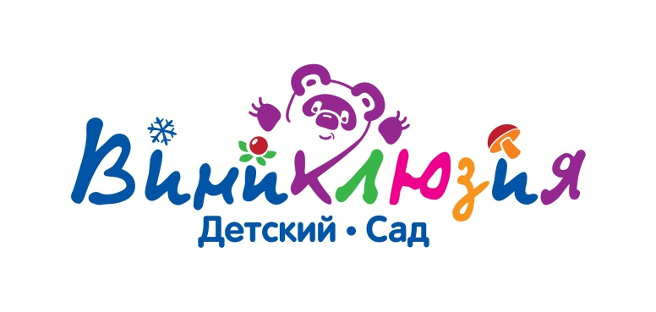
Методика Монтессори дома и в детском саду.
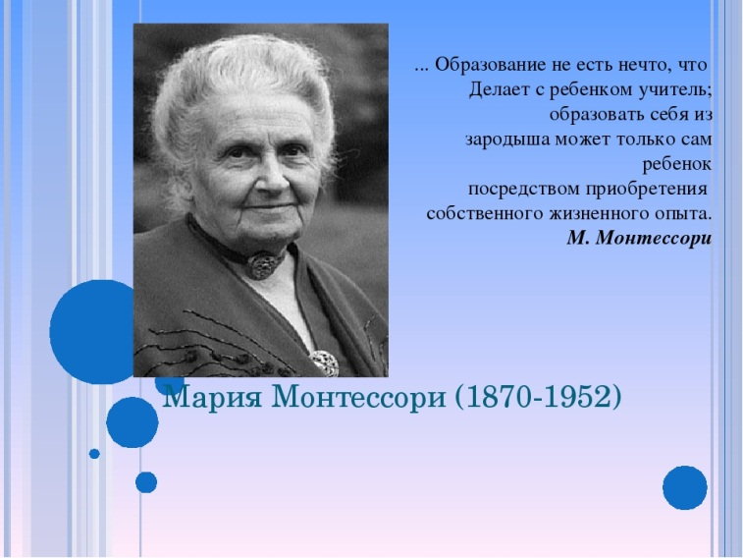
Девиз метода:
«ПОМОГИ МНЕ ЭТО СДЕЛАТЬ САМОМУ»

На сегодняшний день система Марии Монтессори – одна из самых востребованных методик развития ребенка,– это свобода и дисциплина, увлекательная игра и серьезная работа одновременно.
В чём состоит методика Монтессори?
Суть методики Монтессори состоит в раскрытии её основного постулата, который гласит «Помоги мне это сделать самому». Исходя из этого можно сформулировать главный постулат методики Монтессори в следующем виде: «выполнение действия ребенка при минимальной помощи взрослого» иными словами развитие самостоятельности. Целью методики является воспитание целеустремленного, образованного и свободомыслящего человека, уважающего мнение других и отвечающего за свои поступки.

Система основана на следующих положениях:
1. Ребенок активный. Роль взрослого непосредственно в акции обучения вторична. Он помощник, а не наставник.
2. Ребенок - сам себе учитель. Он имеет полную свободу выбора и действий.
3. Дети учат детей. Поскольку в группах занимаются дети разного возраста, старшие дети становятся учителями, при этом они учатся заботиться о других, а младшие тянутся за старшими.
4. Дети принимают самостоятельные решения.
5. Занятия проходят в специально подготовленной среде.
6. Ребенка нужно заинтересовать, а развиваться он будет сам.
7. Полноценное саморазвитие - это следствие свободы в действиях, мышлении, чувствах.
8. Ребенок становится самим собой, когда мы следуем указаниям природы, а не идем против них.
9. Уважение к детям — отсутствие запретов, критики и указаний.
10. Ребенок вправе ошибаться и доходить до всего сам.
Таким образом, всё и вся в системе Монтессори стимулирует ребенка к самовоспитанию, самообучению, саморазвитию потенциала, заложенного в нем.

Как метод Монтессори соотносится с традиционной системой образования?
Необходимо отметить, что принципы системы Монтессори сейчас согласуются с положениями Федерального государственного образовательного стандарта:
Личностно-ориентированная модель образования подразумевает, что Монтессори-педагог контролирует и корректирует психическое, физическое и психологическое в индивидуальном порядке. При необходимости корректируя;
Воспитание всесторонне развитой личности: в Монтессори-садике ребёнок познаёт мир во всём его многообразии;
Следование целевым ориентирам: развитие инициативности и самостоятельности в различных видах деятельности, развитие воображения;
Организация развивающей предметно-пространственной среды: каждой содержательной области образования подбираются соответствующие Монтессори-материалы.
Организация пространства в садах Монтессори (система зонирования)
Особенностью такой методики является отсутствие стандартного сидения за партами и монолога воспитателя у доски. Здесь вся площадь комнаты делится на несколько зон, каждая из которых отвечает за развитие определённых способностей. Таким образом, ваш ребёнок может выбрать, где и с кем он хочет проводить время.
Зона повседневной жизни – В зоне упражнений практической жизни ребенок приобретает навыки самообслуживания и ухода за собой; закрепляют культурно-гигиенические навыки (мытье рук, чистка зубов, чистка обуви); осуществляют уход за окружающей средой (пересыпание, переливание, мытье посуды, вытирание стола, подметание); получают навыки социальной жизни. Игрушки Монтессори в этом случае не бутафория, а реальные предметы быта.
Сенсорика/развитие мелкой моторики – Сенсорная зона объединяет предметы, сгруппированные по ряду признаков (цвет, форма, величина и т. д.).Основная цель использования этого материала –усвоение абстрактных понятий, классификация собственных ощущений, уточнение своих чувств, при помощи которых ребенок упражняет: внимание, сравнения и суждения о предметах. Конечной целью таких упражнений является не знание, а верные и точные пути- навыки распознания.
Математическая зона. Математический материал позволяет ребенку усваивать понятия количества и символа, связь между ними. Дети

